

实 验 报 告

（ 2019 / 2020 学年 第 2 学期）

课程名称 | JAVA 程序设计
实验名称 | 流处理程序设计
实验时间 | 2020 | 年 | 5 | 月 | 13 | 日
指导单位 | 计算机学院计算机系统与网络教学中心
指导教师 | 周宁宁

学生姓名 | 吴雯 | 班级学号 | B18030322
学院(系) | 计算机学院 | 专 业 | 计算机科学与技术

实 验 报 告
实验名称 | 流处理程序设计 |  |  | 指导教师 | 周宁宁
实验类型 | 上机 | 实验学时 | 2 | 实验时间 | 2020.5.13
- 实验目的和要求
实验目的和要求：要求学生能在学习和理解课堂学习内容中JAVA流编程理论的基础上，学习并逐步掌握JAVA流程序的编写和调试，学习根据处理需求对不同流的正确选择使用和组合使用方法。

二、实验环境(实验设备)
PC微型计算机系统,
Microsoft Windows操作系统,
SUN Java Development Kit开发工具包,
NetBeans开发工具

三、实验原理及内容（实验过程中软件工具的选择，对实验课题进行的分析，设计，编写，调试和测试实验程序等各个环节）
实验内容：设计和编写一个程序从键盘读入一行字符串，将其写入一个文本文件中，再编写另一个程序从文本文件中读入字符串并在命令行窗口显示出来。

概要设计：
in.java:
public class in {
public static void main(String[] args) {

}

out.java:
public class out {
public static void main(String[] args) {

}

实验代码：
程序1：从键盘读入一行字符串，将其写入一个文本文件中
package practice_3;
import java.io.*;
import java.util.*;

public class in {
File file = new File("in.txt"); //新建文件
public static void main(String[] args) {
Scanner input = new Scanner(System.in);
try {
System.out.println("请输入：");
String str = input.nextLine();
FileWriter output = new FileWriter("in.txt");
BufferedWriter out = new BufferedWriter(output);
out.write(str);
out.newLine();
out.close();
out.close();
}
catch(IOException e){
System.out.println(e);
}
}
}

程序2：从文本文件中读入字符串并在命令行窗口显示出来
package practice_3;
import java.io.*;
import java.util.*;

public class out {
public static void main(String[] args) {
try {
String str = null;
FileReader input = new FileReader("in.txt");
BufferedReader in = new BufferedReader(input);
while((str = in.readLine())!=null) {
System.out.println(str);
}
in.close();
input.close();
}
catch(IOException e) {
System.out.println(e);
}
}
}

实验结果：
1、正常输入
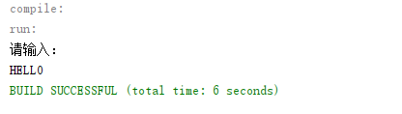
2、文件in.txt内容
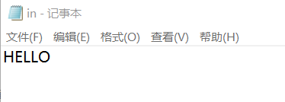
3、读取文件
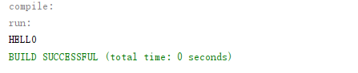
4、结论
输入输出均正常
实 验 报 告
四、实验小结（实验过程中出现的综合问题和解决方法、心得体会、意见与建议等）
实验问题与解决：
一开始直接采用FileReader和Filewriter类进行文件的输入输出，无法直接读取一行字符串而要借助字符数组进行逐个字符的读取。
后采用BufferedReader和BufferedWrite类进行操作即可轻松实现整行写入与读取。

心得体会：
1、通过实验掌握了JAVA流程序的编写和调试的方法
2、熟悉了不同流的正确选择使用和组合使用方法
3、认识到借助缓冲流和底层流的结合能方便的处理整行字符串

五、指导教师评阅（此栏目为评阅教师使用，学生请勿填写，谢谢）
学生此次上机实验的上机准备和预习状况
□ A 优秀 □ B良好 □ C 中等 □ D合格 □ E不合格
学生此次上机实验中编写、调试和测试程序的能力和理论知识点理解能力
□ A 优秀 □ B良好 □ C 中等 □ D合格 □ E不合格
学生此次实验提交的实验报告的撰写质量
□ A 优秀 □ B良好 □ C 中等 □ D合格 □ E不合格
综合成绩 |  | 批阅人 |  | 日 期

